**Building Tesla’s Battery Range Calculator with Vue**

In dit artikel zal ik je helpen met het bouwen van een Tesla **Battery Range Calculator** met Vue.

Wat is Vue?

????????????

Als uitgangspunt neem ik <https://github.com/petereijgermans11/workshop-reactjs-vuejs/>

cd workshop-reactjs-vuejs

cd vuejs-app

Dit is de afbeelding van de applicatie, die we gaan bouwen.

We gaan initieel uit van een buggy applicatie, die we moeten fixen.

Voordat je aan de slag kan gaan, wordt eerst uitgelegd hoe deze applicatie is opgebouwd.



**Requirements**

* Installeer de stable **node** version 8.9 of hoger **(**<https://nodejs.org/en/download/>**)**
* Install **yarn** ([https://yarnpkg.com](https://yarnpkg.com/))

**Project structuur**

Het project heeft de volgende structuur:

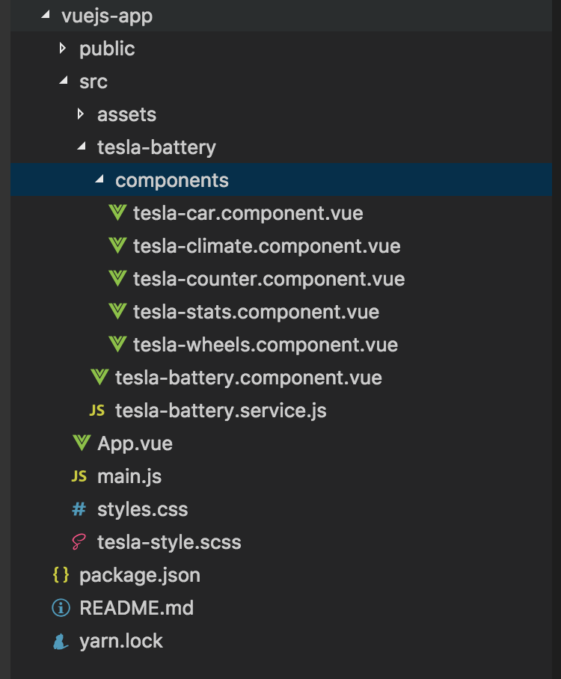

**Project entry point**

Een Vue applicatie wordt gebootstrapped in je **main.js**. In deze main.js maak je eerst een nieuwe ‘root Vue instance’ aan. Dit gaat als volgt:

1. het importeren van vue:

**import Vue from ‘vue’**

2. het importeren van een entry component App.vue, middels:

**import App from ‘./App.vue’**

3. en het aanmaken van een ‘root Vue instance’:

**new** Vue({….})

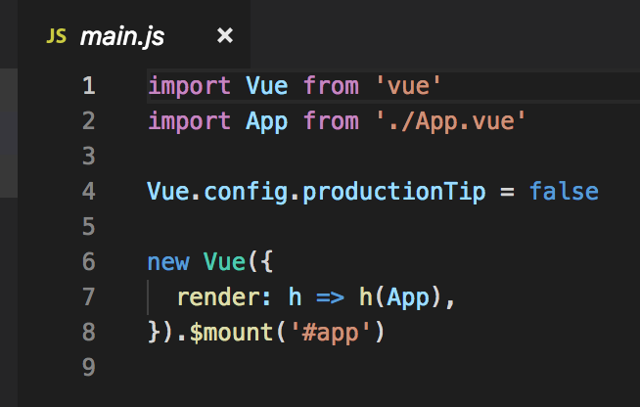

4. vanuit deze ‘root Vue instance’ render je de geïmporteerde App.vue component (entry component)

render: h => h (App)

5. en tenslotte wordt deze root Vue instance ‘ge-mount’. Dit is het punt waar de applicatie wordt gebootstrapped. Hierbij wordt gerefereerd naar een DOM-element met als identificatie #app, die gedefinieerd is in de template in je App.vue component.

Verder hebben we *productionTip* ingesteld op false, alleen om te voorkomen dat Vue een "you're in development mode" -tip uitvoert in de console.

**App.vue component**

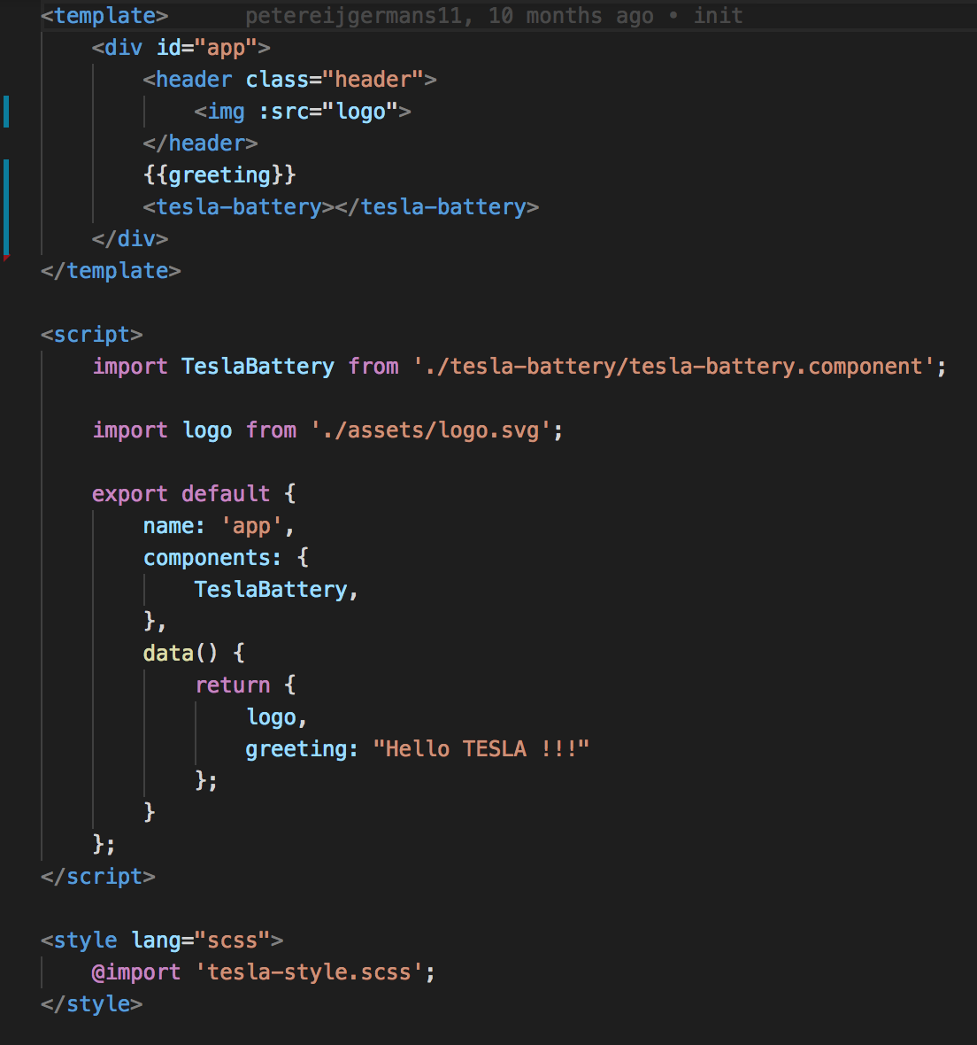

Dit App.vue is de entry component van de applicatie en bestaat uit de volgende onderdelen:

* **script**: Dit JavaScript gedeelte bevat de naam, de child componenten die dit component gebruikt en de state van het betreffende component.

In bovenstaand voorbeeld geeft de *name-property,* de naam van de component aan (de naam is ‘app’).

In de *components-property* worden de child componenten gedefinieerd. In dit geval is ‘TeslaBattery’ een child component van de App.vue component. Om gebruik te maken van de ‘TeslaBattery’ moet deze eerst geïmporteerd worden.

En in het *data-object* kan je state variabelen definiëren en initialiseren. Zoals het geïmporteerde logo en de greeting property.

Dit gehele component moet je uiteindelijk exporteren, zodat deze weer geïmporteerd kan worden in andere componenten en in main.js.

* **template:** is verantwoordelijk voor het definiëren van de output die de component genereert. Vue.js gebruikt een op HTML gebaseerde template syntax, waarmee je de gegenereerde DOM declaratief kunt binden aan de data van het betreffende component.

De meest eenvoudige vorm van databinding is tekst interpolatie met behulp van de “Mustache” syntax (dubbele accolades): {{greeting}}

In bovenstaand voorbeeld wordt {{ greeting }}, vervangen door de waarde van de message property uit het betreffende data-object. Boven deze greeting wordt ook nog het het logo gerenderd.

En tenslotte wordt middels de <tesla-battery> - tag de TeslaBattery component geïnstantieerd en gerenderd. Voor deze tag (ook wel custom element genoemd) dien je de Kebab-case te gebruiken. Hoe dit component functioneert zal verderop behandeld worden.

* **style:** In Vue gebruiken we een CSS-file voor het stylen van de gehele applicatie.

**Breaking Down the UI**

Bijna alle Vue applicaties bestaan ​​uit een samenstelling van componenten. Deze applicatie bestaat uit een entry App-component met de TeslaBattery als child component. En het TeslaBattery component bevat de volgende child componenten:

* TeslaCar: voor het renderen van de TeslaCar image met wiel animatie
* TeslaStats: voor het renderen van de **maximum battery range per Tesla-model.** Het gaat hier om de modellen: 60, 60D, 75, 75D,90D en P100D.
* TeslaCounter: voor het handmatig regelen van de snelheid (speed) en de buiten temperatuur
* TeslaClimate: deze veranderd de verwarming in airco wanneer de buitentemperatuur meer dan 20 graden is
* TeslaWheels: voor het handmatig aanpassen van de wiel maat van 19 inch naar 20 inch en visa versa.

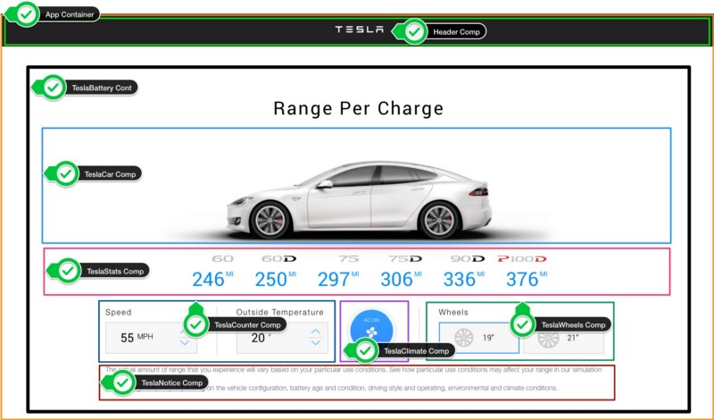

De gebruikersinterface wordt als volgt weergegeven door een componenten tree:

<**App**> --- *Application entry point*  
 <**TeslaHeader**></**TeslaHeader**>  
 <**TeslaBattery**> --- *Container Component*  
 <**TeslaCar** /> --- *Presentational Component*  
 <**TeslaStats** /> --- *Presentational Component*   
 <**TeslaCounter** /> --- *Presentational Component*  
 <**TeslaClimate** /> --- *Presentational Component*  
 <**TeslaWheels** /> --- *Presentational Component* <**TeslaNotice** /> --- *Presentational Component*  
 </**TeslaBattery**>  
</**App**>

### Container en Presentational Components

Uit bovenstaande blijkt dat de ‘Tesla Battery component’ een Container component is. En zijn onderliggende child componenten zijn Presentation componenten.

Dit is een handig patroon dat kan worden gebruikt bij het ontwikkelen van een Vue applicatie. Door componenten in twee categorieën te verdelen, zijn ze beter herbruikbaar.

Container componenten kenmerken zich door het volgende:

* Kan zowel presentatie- als containercomponenten bevatten.
* Zorgt voor het aanmaken en doorgeven van data aan child componenten middels ‘props’
* Voert logica uit op basis van binnengekomen events.
* Zijn verantwoordelijk voor het managen van de state en weten wanneer een component opnieuw moet worden gerenderd.
* Zijn vaak stateful, omdat ze de neiging hebben om als gegevensbronnen te dienen.

Presentation componenten kenmerken zich door het volgende:

* Ook wel ‘dumb components’ genoemd. De focus ligt op de gebruikersinterface. Vrijwel alle basis-UI-componenten moeten als dumb components worden beschouwd. Voorbeelden hiervan zijn loaders, buttons, inputs, modals ect.
* Ontvangt data via ‘props’ en geeft data terug aan zijn parent component middels een ‘event’.
* Zijn vaak stateless en hebben geen afhankelijkheid met de rest van de applicatie.

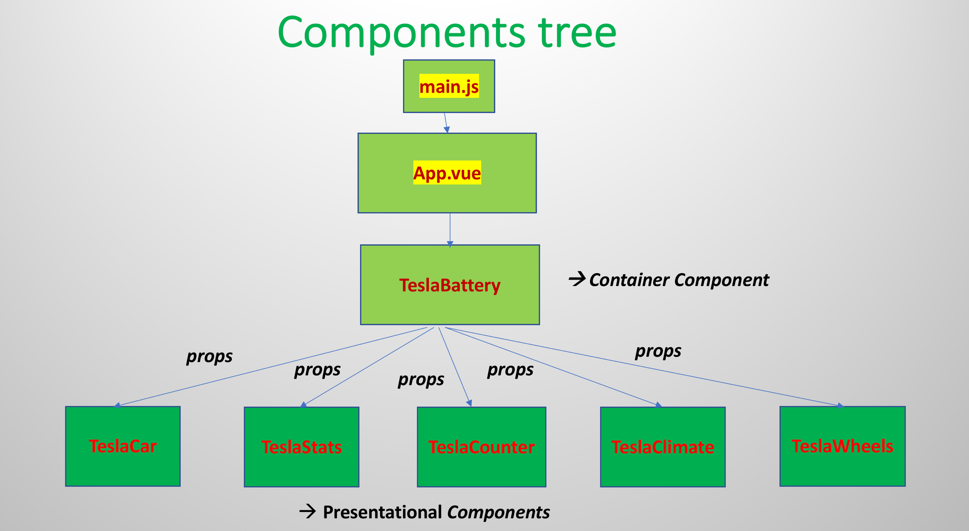

Voordelen van deze aanpak

* Herbruikbaarheid.
* Dumb components zijn gemakkelijker te testen, omdat ze enkel ‘props’ ontvangen, events emitten en een stukje UI retourneren.
* Leesbaarder, hoe minder code je hebt en hoe beter georganiseerd, des te makkelijker te begrijpen en gemakkelijker aan te passen.
* Biedt consistentie en voorkomt duplicatie van code.

**TeslaBattery service**

De gegevens die we gebruiken, zijn hard-coded vastgelegd in tesla-battery.service.js.

Deze service heeft een methode ‘getModelData’ voor het ophalen van de modeldata.

Deze modeldata heeft de volgende structuur:

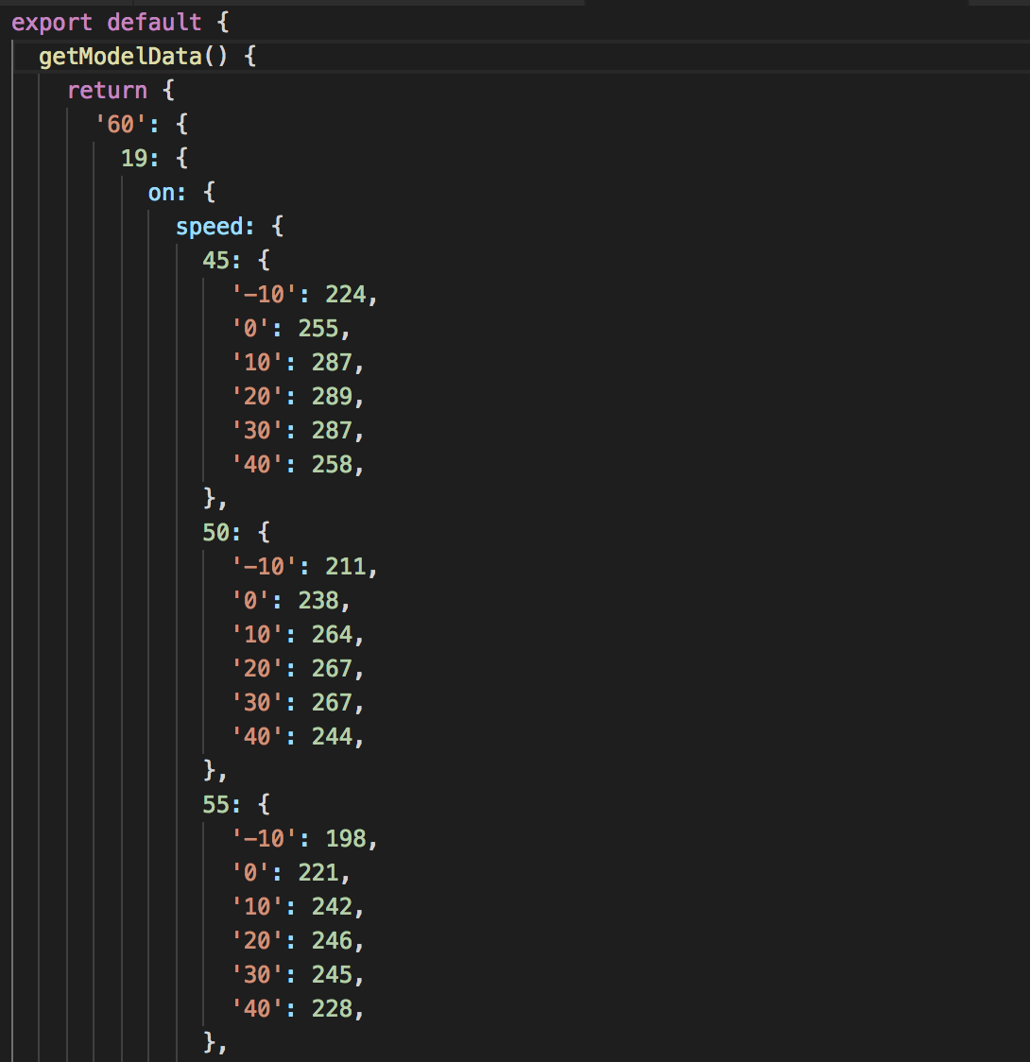

Op basis van de volgende parameters wordt de ‘maximum battery range’ per Tesla-model bepaald: ted

Model –> wheelsize –> climate –> speed -> temparature

**TeslaBattery component**

Dit component is verantwoordelijk voor het definieren, aanmaken en doorgeven van data aan child componenten middels ‘props’. En is verantwoordelijk voor het managen van de state van de applicatie.

Helemaal ingeklapt zien we dat dit component bestaat uit onderstaande properties.

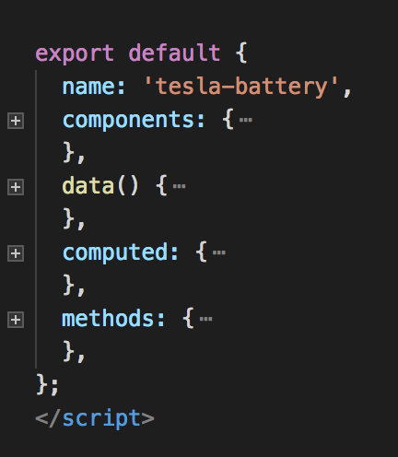

De computed property bevat de functies die gecached worden. Dat wil zeggen dat zo een functie alleen uitgevoerd wordt als deze afhankelijk is van een specifieke data property en wanneer de state van deze property wijzigt.

De methods property bevat de alle functies die niet gecached worden.

Helemaal uitgeklapt zit ziet component er als volgt uit:

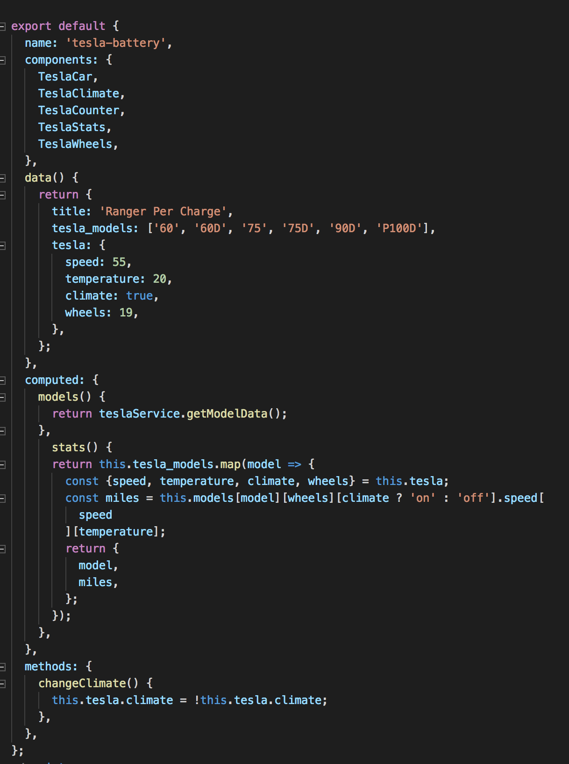

Bronnen:

<https://vuejs.org/v2/style-guide/>